КОМИТЕТ  РЕСПУБЛИКИ ТАТАРСТАН  ПО ОХРАНЕ ОБЪЕКТОВ КУЛЬТУРНОГО НАСЛЕДИЯ |  | ТАТАРСТАН РЕСПУБЛИКАСЫНЫӉ МӘДӘНИ МИРАС ОБЪЕКТЛАРЫН САКЛАУ КОМИТЕТЫ
ПРИКАЗ БОЕРЫК
№

О включении выявленного объекта культурного наследия «Церковь Никольская», 1811-1833 гг., расположенного по адресу: Республика Татарстан, Зеленодольский район,
с. Паново, в единый государственный реестр объектов культурного наследия (памятников истории и культуры) народов Российской Федерации в качестве объекта культурного наследия регионального значения «Церковь Никольская», 1811-1833 гг., расположенного по адресу:
Республика Татарстан, Зеленодольский муниципальный район, с. Паново, утверждении границ его территории и предмета охраны

В соответствии с Федеральным законом от 25 июня 2002 года № 73-ФЗ
«Об объектах культурного наследия (памятниках истории и культуры) народов Российской Федерации», Законом Республики Татарстан от 1 апреля
2005 года № 60-ЗРТ «Об объектах культурного наследия в Республике Татарстан», положительным заключением государственной историко-культурной экспертизы
от 19.11.2025 п р и к а з ы в а ю:
- Включить выявленный объект культурного наследия «Церковь Никольская», 1811-1833 гг., расположенный по адресу: Республика Татарстан, Зеленодольский район, с. Паново, в единый государственный реестр объектов культурного наследия (памятников истории и культуры) народов Российской Федерации в качестве объекта культурного наследия регионального значения «Церковь Никольская», 1811-1833 гг.,
(вид объекта – памятник), расположенного по адресу: Республика Татарстан, Зеленодольский муниципальный район, с. Паново.
- Утвердить границы территории объекта культурного наследия регионального значения «Церковь Никольская», 1811-1833 гг., расположенного по адресу: Республика Татарстан, Зеленодольский муниципальный район,
с. Паново, согласно приложению № 1 к настоящему приказу.
- Утвердить предмет охраны объекта культурного наследия регионального значения «Церковь Никольская», 1811-1833 гг., расположенного по адресу: Республика Татарстан, Зеленодольский муниципальный район, с. Паново, согласно приложению № 2 к настоящему приказу.
- Отделу учета объектов культурного наследия и градостроительной деятельности обеспечить внесение сведений о границах территории указанного объекта культурного наследия в Единый государственный реестр недвижимости
и единый государственный реестр объектов культурного наследия (памятников истории и культуры) народов Российской Федерации.
- Контроль за исполнением настоящего приказа оставляю за собой.

Председатель И.Н. Гущин
Приложение № 1
к приказу Комитета
Республики Татарстан по охране объектов культурного наследия
от __________ 2025 года № _____

Границы территории
объекта культурного наследия регионального значения
«Церковь Никольская», 1811-1833 гг., расположенного по адресу:
Республика Татарстан, Зеленодольский муниципальный район, с. Паново

Карта (схема) границ территории объекта культурного наследия
регионального значения «Церковь Никольская», 1811-1833 гг., расположенного по адресу: Республика Татарстан, Зеленодольский муниципальный район, с. Паново
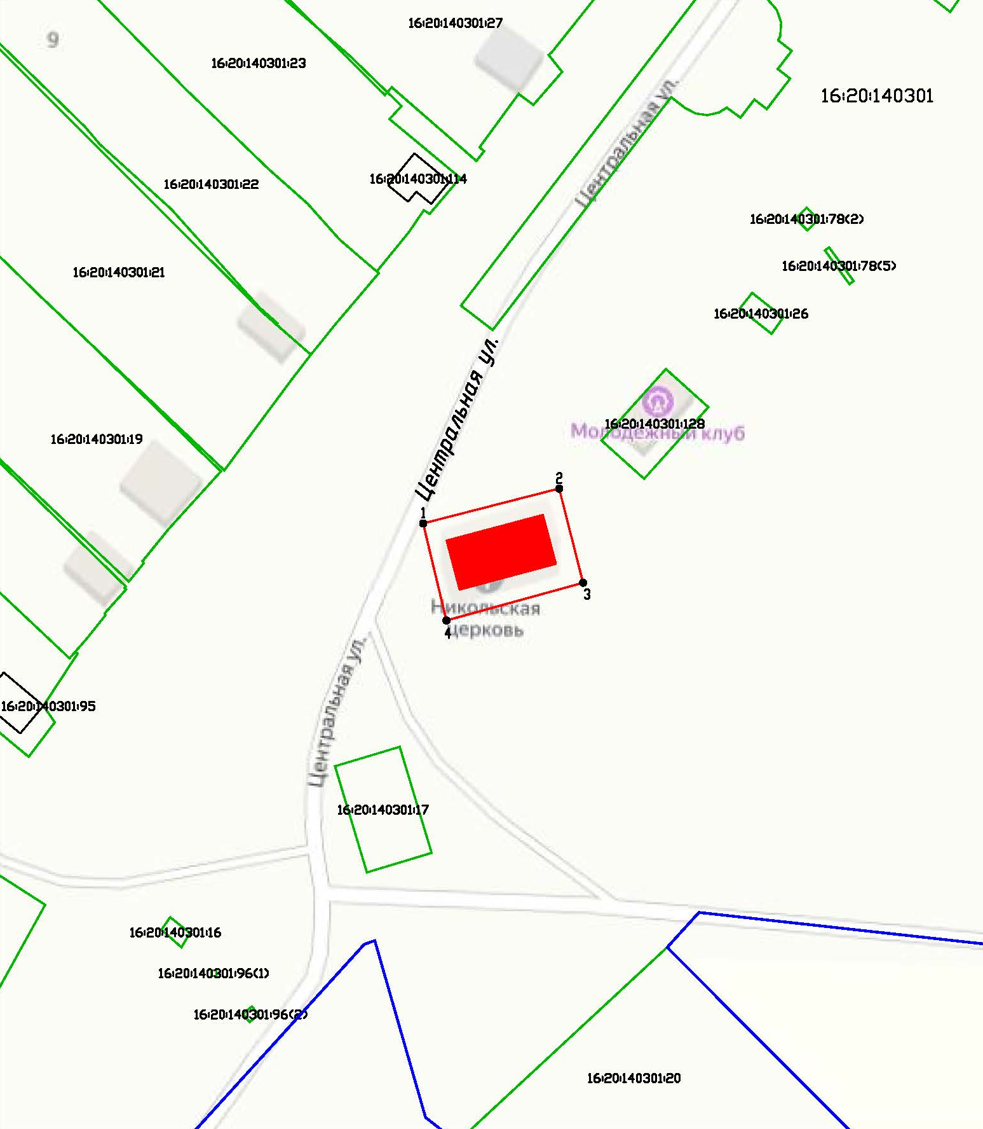
Масштаб 1:1000
Условные обозначения:
 | - граница территории объекта культурного наследия
 | - характерная точка границ территории объекта культурного наследия
 | - объект культурного наследия
 | - границы земельных участков по сведениям ЕГРН
 | - границы кадастрового квартала по сведениям ЕГРН
16:20:140301:17 | - кадастровый номер земельного участка
Текстовое описание
границ территории объекта культурного наследия регионального значения
«Церковь Никольская», 1811-1833 гг., расположенного по адресу:
Республика Татарстан, Зеленодольский муниципальный район, с. Паново

Границы территории объекта культурного наследия регионального значения «Церковь Никольская», 1811-1833 гг., расположенного по адресу:
Республика Татарстан, Зеленодольский муниципальный район, с. Паново, проходят:

Прохождение границы |  | Описание прохождения границы
от точки | до точки | Описание прохождения границы
1 | 2 | от точки 1 в северо-западном направлении на расстоянии 27,27 м до точки 2;
2 | 3 | от точки 2 в северо-восточном направлении на расстоянии 18,68 м до точки 3;
3 | 4 | от точки 3 в юго-восточном направлении на расстоянии 27,27 м до точки 4;
4 | 1 | от точки 4 в юго-восточном направлении на расстоянии 18,68 м до точки 1.

Таблица характерных точек
границ территории объекта культурного наследия регионального значения
«Церковь Никольская», 1811-1833 гг., расположенного по адресу: Республика Татарстан, Зеленодольский муниципальный район, с. Паново
№  точки | Координаты точки в местной системе координат (МСК-16)
№  точки | X | Y
1 | 447729.09 | 1248842.72
2 | 447735.80 | 1248868.89
3 | 447717.68 | 1248873.50
4 | 447710.43 | 1248847.20
1 | 447729.09 | 1248842.72

Приложение № 2
к приказу Комитета
Республики Татарстан по охране объектов культурного наследия
от __________ 2025 года № _____

Предмет охраны
объекта культурного наследия регионального значения
«Церковь Никольская», 1811-1833 гг., расположенного по адресу: Республика Татарстан, Зеленодольский муниципальный район, с. Паново

- Местоположение объекта в центральной части с. Паново, по красной линии ул. Центральной.
- Объемно-пространственная композиция: конфигурация в плане: сложна форма; высотные отметки по верхней точке памятника
- Архитектурные и конструктивные характеристики:
3.1. Колокольня:
1) Северный фасад: - прямоугольный оконный проем; угловые лопатки; венчающий карниз;
2) Западный фасад: арочный дверной проем; угловые лопатки; массивные колонны портика, поддерживающие карниз; венчающий карниз;
3) Южный фасад: прямоугольный оконный проем; угловые лопатки; венчающий карниз.
Материал капитальный стен - кирпич.
3.2. Трапезная:
1) Южный фасад: трапезная в две световые оси; угловые лопатки; прямоугольные оконные проемы; треугольная клинчатая кладка перемычек оконных проемов; венчающий карниз; двухскатная форма кровли;
2) Северный фасад: трапезная в две световые оси; угловые лопатки; прямоугольные оконные проемы; треугольная клинчатая кладка перемычек оконных проемов; венчающий карниз; двухскатная форма кровли.
Материал капитальный стен - кирпич.
3.3. Храмовая часть:
1) Северный фасад: четверик храмовой части в две световые оси; арочные оконные и дверной проемы; угловые лопатки; межъярусный карниз; световой барабан в 8 световых осей; арочные окна светового барабана; горизонтальная тяга, соединяющая архивольты оконных проемов; венчающий карниз; форма перекрытия: купол. Апсида в три световые оси; прямоугольные оконные проемы апсиды; треугольная клинчатая кладка перемычек оконных проемов апсиды; форма конхи;
2) Восточный фасад: четверик храмовой части в две световые оси; арочные оконные и дверной проемы; угловые лопатки; межъярусный карниз; световой барабан в 8 световых осей; арочные окна светового барабана; горизонтальная тяга, соединяющая архивольты оконных проемов; венчающий карниз; форма перекрытия: купол. Апсида в три световые оси; прямоугольные оконные проемы апсиды; треугольная клинчатая кладка перемычек оконных проемов апсиды; форма конхи;

3) Южный фасад: четверик храмовой части в две световые оси; арочные оконные и дверной проемы; угловые лопатки; межъярусный карниз; световой барабан в 8 световых осей; арочные окна светового барабана; горизонтальная тяга, соединяющая архивольты оконных проемов; венчающий карниз; форма перекрытия: купол. Апсида в три световые оси; прямоугольные оконные проемы апсиды; треугольная клинчатая кладка перемычек оконных проемов апсиды; форма конхи.
Материал капитальный стен - кирпич.

*Предмет охраны может быть изменен по результатам комплексных и научных исследований и проведения реставрационных работ.
Таблица предмета охраны
объекта культурного наследия регионального значения
«Церковь Никольская», 1811-1833 гг., расположенного по адресу: Республика Татарстан, Зеленодольский муниципальный район, с. Паново
№  п\п | Предмет охраны | Фотофиксация основных элементов/графические материалы
1. | Местоположение объекта в центральной части с. Паново, по красной линии ул. Центральной | 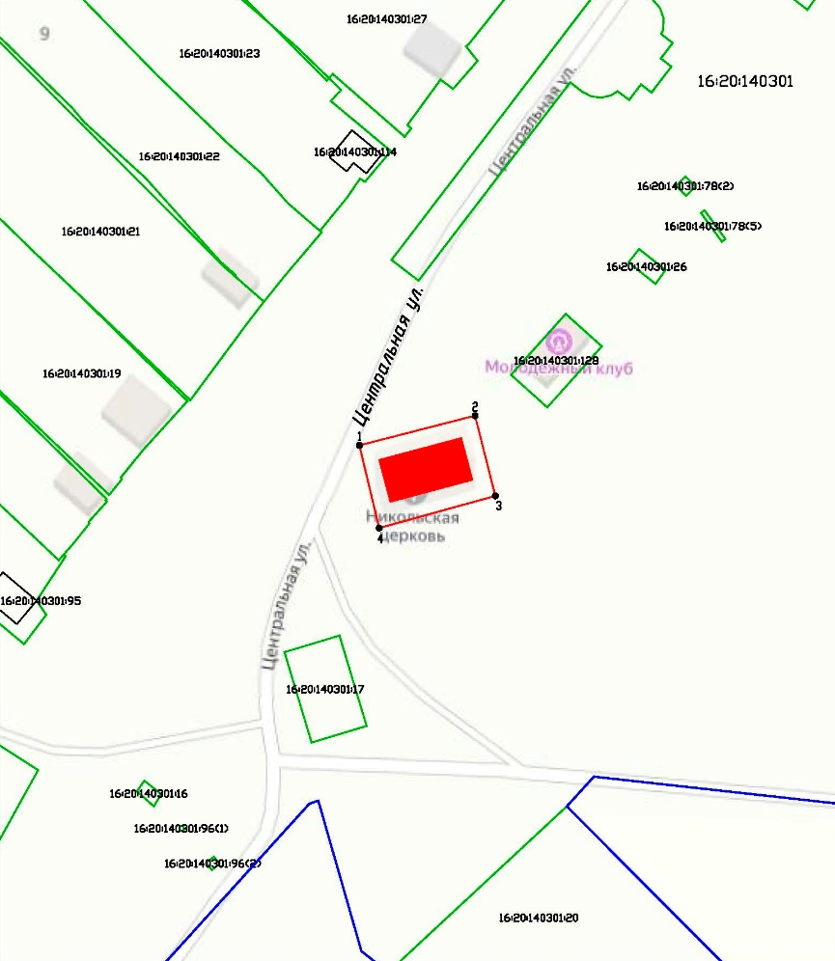Условные обозначения:  - объект культурного наследия  Рис.1. Местоположение объекта
2. | Объемно-пространственная композиция: конфигурация в плане: сложна форма; высотные отметки по верхней точке памятника | 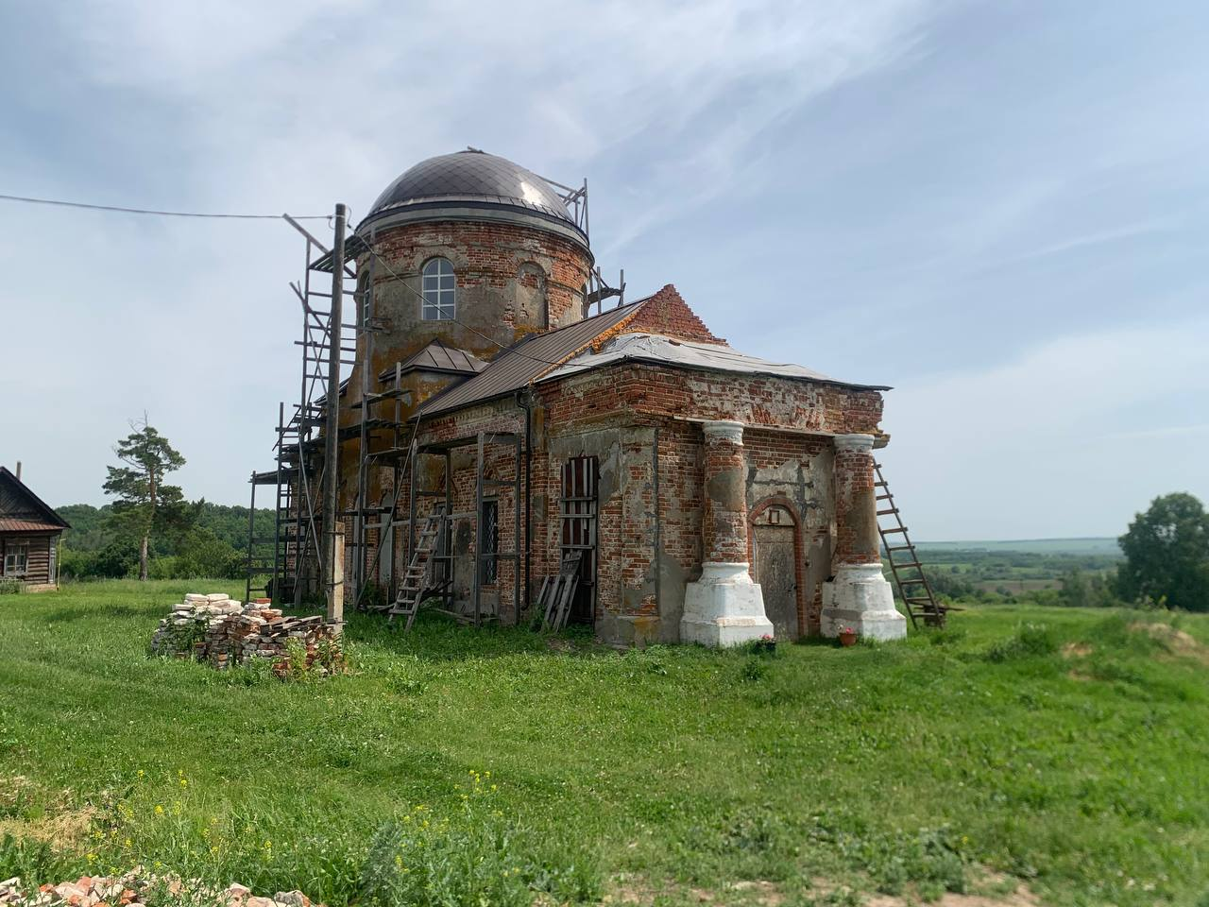  Рис.2. Общий вид
3. | Архитектурные и конструктивные характеристики:
3.1. | Колокольня:  - Северный фасад: - прямоугольный оконный проем; угловые лопатки; венчающий карниз  - Западный фасад: арочный дверной проем; угловые лопатки; массивные колонны портика, поддерживающие карниз; венчающий карниз  3) Южный фасад: прямоугольный оконный проем; угловые лопатки; венчающий карниз  Материал капитальный стен - кирпич | 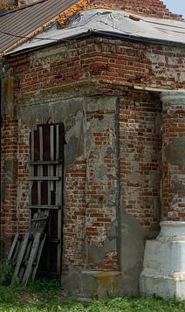  Рис.3. Северный фасад  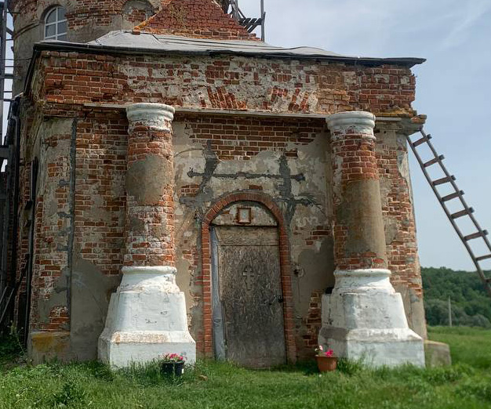  Рис.4. Западный фасад колокольни  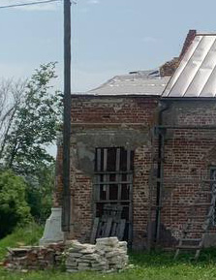  Рис.5. Южный фасад
3.2. | Трапезная:  - Южный фасад: трапезная в две световые оси; угловые лопатки; прямоугольные оконные проемы; треугольная клинчатая кладка перемычек оконных проемов; венчающий карниз; двухскатная форма кровли  - Северный фасад: трапезная в две световые оси; угловые лопатки; прямоугольные оконные проемы; треугольная клинчатая кладка перемычек оконных проемов; венчающий карниз; двухскатная форма кровли  Материал капитальный стен - кирпич | 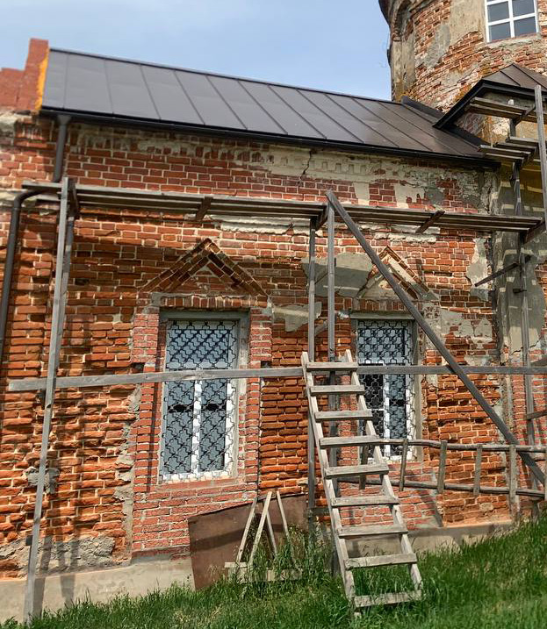  Рис.6. Южный фасад  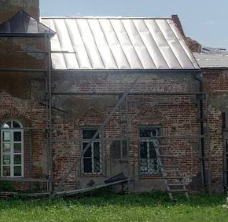  Рис.7. Северный фасад
3.3. | Храмовая часть:  1) Северный фасад: четверик храмовой части в две световые оси; арочные оконные и дверной проемы; угловые лопатки; межъярусный карниз; световой барабан в 8 световых осей; арочные окна светового барабана; горизонтальная тяга, соединяющая архивольты оконных проемов; венчающий карниз; форма перекрытия: купол. Апсида в три световые оси; прямоугольные оконные проемы апсиды; треугольная клинчатая кладка перемычек оконных проемов апсиды; форма конхи  2) Восточный фасад: четверик храмовой части в две световые оси; арочные оконные и дверной проемы; угловые лопатки; межъярусный карниз; световой барабан в 8 световых осей; арочные окна светового барабана; горизонтальная тяга, соединяющая архивольты оконных проемов; венчающий карниз; форма перекрытия: купол. Апсида в три световые оси; прямоугольные оконные проемы апсиды; треугольная клинчатая кладка перемычек оконных проемов апсиды; форма конхи  3) Южный фасад: четверик храмовой части в две световые оси; арочные оконные и дверной проемы; угловые лопатки; межъярусный карниз; световой барабан в 8 световых осей; арочные окна светового барабана; горизонтальная тяга, соединяющая архивольты оконных проемов; венчающий карниз; форма перекрытия: купол. Апсида в три световые оси; прямоугольные оконные проемы апсиды; треугольная клинчатая кладка перемычек оконных проемов апсиды; форма конхи  Материал капитальный стен - кирпич | 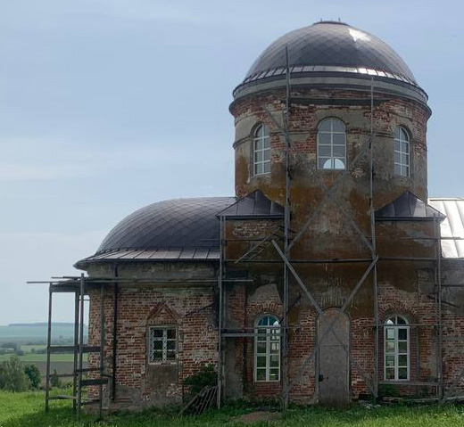  Рис.8. Северный фасад  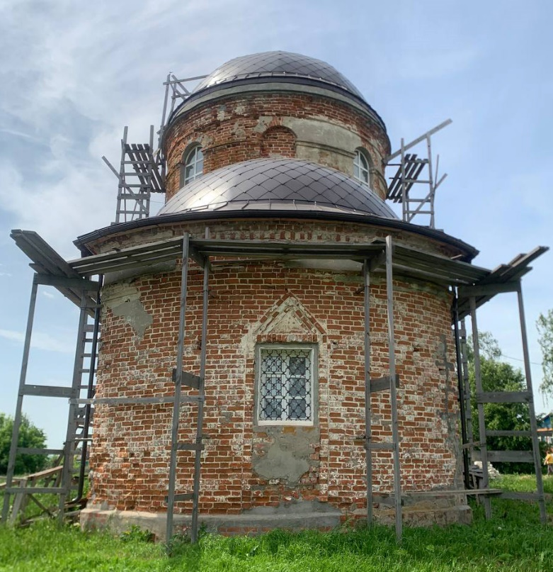  Рис.9. Восточный фасад  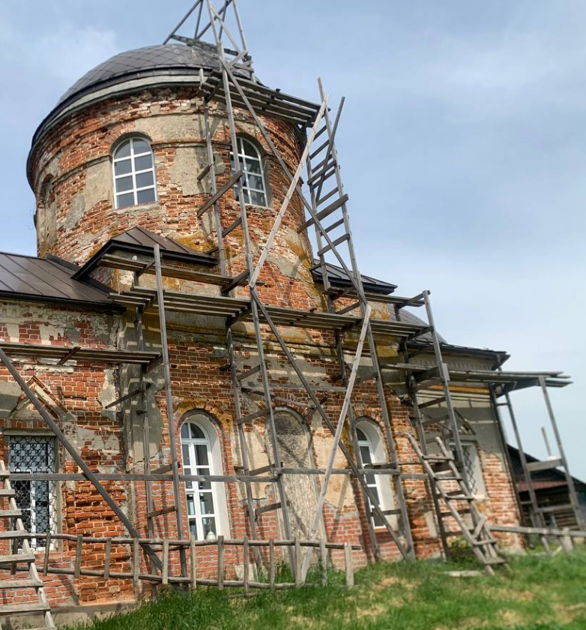  Рис.11. Южный фасад

